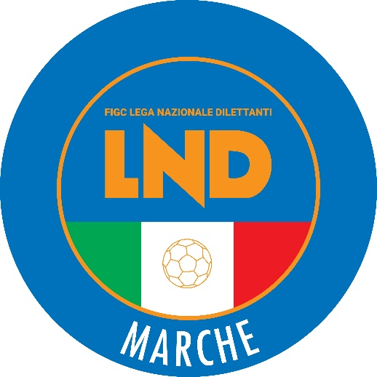 | Federazione Italiana Giuoco Calcio  Lega Nazionale Dilettanti  COMITATO REGIONALE MARCHE  Via Schiavoni, snc - 60131 ANCONA  CENTRALINO: 071 285601 - FAX: 071 28560403  sito internet: marche.lnd.it  e-mail: crlnd.marche01@figc.it  pec: marche@pec.figcmarche.it
Stagione Sportiva 2022/2023

Comunicato Ufficiale N° 106 del 12 dicembre 2022

CORTE SPORTIVA D’APPELLO TERRITORIALE

La Corte sportiva d’appello territoriale presso il Comitato Regionale Marche, composta da

Avv. Piero Paciaroni - Presidente

Dott. Lorenzo Casagrande Albano - Componente Segretario f.f.

Avv. Francesco Scaloni – Componente

Dott.ssa Valentina Pupo - Componente

nella riunione del 12 dicembre 2022, ha pronunciato:

Dispositivo n. 23/CSAT 2022/2023
Reclamo n. 24/CSAT 2022/2023

a seguito del reclamo n. 24 promosso dalla A.S.D. ACQUALAGNA CALCIO A 5 in data 29/11/2022 avverso la sanzione sportiva dell’ammenda di € 80,00 (ottanta/00) applicata dal Giudice sportivo territoriale del Comitato Regionale Marche con delibera pubblicata sul Com. Uff. n.52 del 25/11/2022

DISPOSITIVO

P.Q.M.
la Corte sportiva d’appello territoriale, definitivamente pronunciando, dichiara inammissibile il reclamo in base all’art. 49 C.g.s.

Dispone addebitarsi il relativo contributo e manda alla Segreteria del Comitato Regionale Marche per gli adempimenti conseguenti.

Così deciso in Ancona, nella sede della FIGC - LND - Comitato Regionale Marche, in data 12 dicembre 2022.

Il Relatore Il Presidente F.to in originale F.to in originale
Lorenzo Casagrande Albano Piero Paciaroni

Depositato in Ancona in data 12 dicembre 2022

Il Segretario f.f.
F.to in originale
Lorenzo Casagrande Albano

Pubblicato in Ancona ed affisso all’albo del C.R. M. il 12/12/2022

Il Segretario  (Angelo Castellana) | Il Presidente  (Ivo Panichi)

